Информация к проекту решения по заявлению:
Заявитель: ООО фирма «Тарасов и К»
Земельные участки:
местоположение: г Новосибирск, Октябрьский район ул. Лазурная
кадастровый номер: 54:35:071545:41;
площадь- 2392 кв. м;
Планшет № 2914
Вид права: собственность
Зонирование: зона делового, общественного и коммерческого назначения (ОД-1), подзона делового, общественного и коммерческого назначения с объектами различной плотности жилой застройки (ОД-1.1).
Запрос: О предоставлении разрешения на условно разрешенный вид использования земельного участка - «обслуживание автотранспорта (4.9)», «объекты придорожного сервиса (4.9.1)».
Планируется: для изменения вида разрешенного использования земельного участка

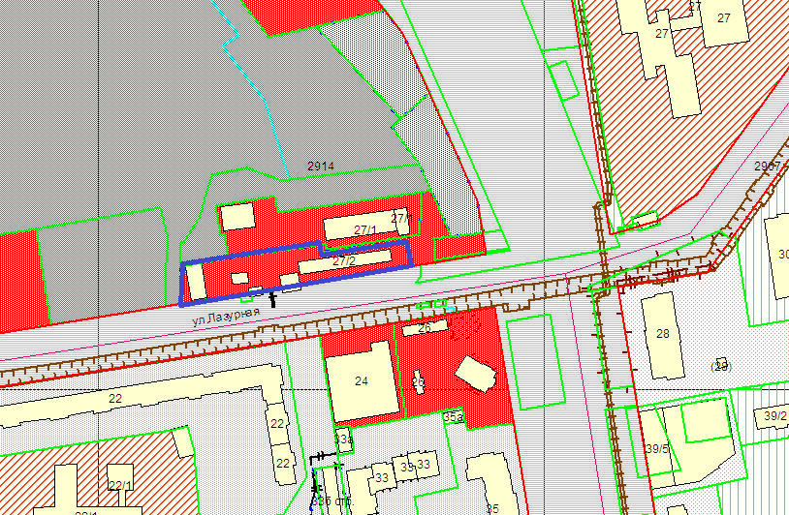
Приложения к заявлению:
1.Протокол общего собрания участников общества от 19.01.2018
2. Свидетельство на з/у от 25.01.2010
3.Заключение о соответствии техническим регламентам

